# Acitivite 2 JEE/ Spring Boot - ORM avec Spring Data JPA

Hicham Yassine 4IIR G4

Partie 1 APP jpaap

1. La création d app avec dépendances

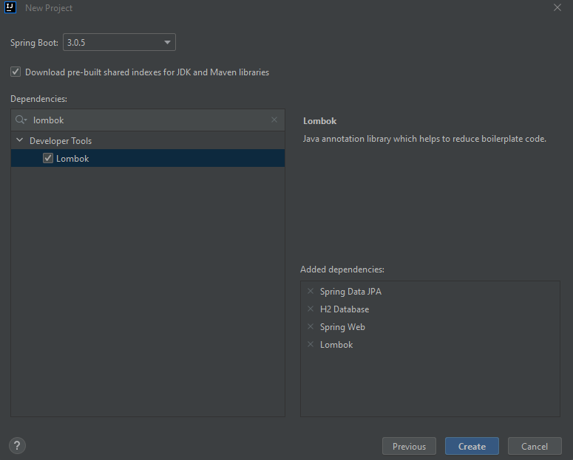

2.Code de class Patient

3.Configuration du fichier application.properties

4.Demaraer H2database

5.Code de linterface Patient Rep

6. Filtrer les malades

